Komentarz poranny rynku złotego
ergokantor.pl

11.04.2017, 7:00

USDPLN
Dolar po raz kolejny przetestował poziom 4 złotych. Pomimo ruchu w konsolidacji wybicie górą wydaje się być tylko kwestią czasu. Każda reakcja obronna podaży jest słabsza, co może sugerować, że popyt nawet na niedużej płynności na trwałe przebije strategiczny poziom. W przypadku ruchu w górę oporem pozostaje poziom 4,02, gdzie wypada równość korekt oraz mierzenie 61,8% FIBO ostatniego impulsu spadkowego. W przypadku powrotów do spadków wsparciem pozostaje strefa popytu na 3,96.

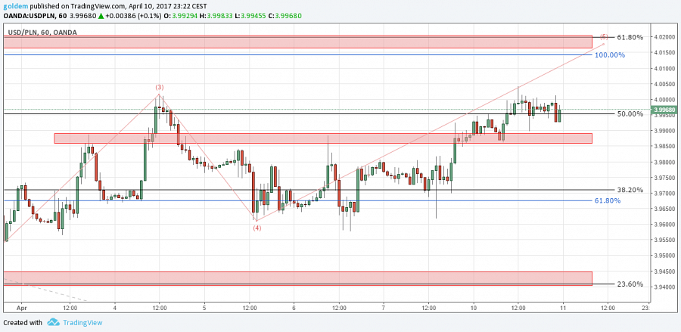

EURPLN
Korekta na eurodolarze miała swoje odzwierciedlenie także na euro-złotym. Złoty osłabił się o kolejne 1,5 grosza i bliżej mu teraz do testu oporu niż wsparcia. Ogólnie możemy mówić o trendzie bocznym, który trwa już 2 tygodnie. Cena oscyluje pomiędzy 4,26 a 4,21 i ze względu na mniejszą zmienność, taki stan rzeczy może potrwać jeszcze 2 tygodnie. W przypadku ruchu w górę oporem będzie lokalny szczyt przy 4,26, a następnie poziom 4,2850, gdzie wypada mierzenie 50% Fibo z ostatniego impulsu spadkowego oraz górne ograniczenie formacji 1 do 1. W razie spadków wsparciem pozostaje poziom 4,21.

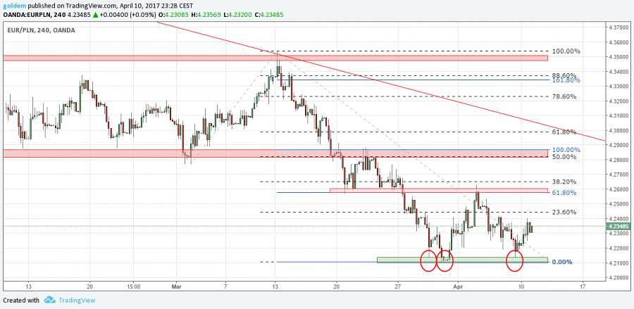

GBPPLN
Osłabienie się złotówki do głównych par miało przełożenie także w przypadku funta. W poniedziałek złoty stracił kolejne 2 grosze i za funta było trzeba zapłacić już 4,96. Realizuje się nasz scenariusz bazowy zakładający ruch w górę w kierunku 5,02, gdzie wypada mierzenie 61,8% Fibo impulsu spadkowego oraz równość korekt w trendzie.
Komentarz walutowy nie jest rekomendacją w rozumieniu Rozporządzenia MF z 19 października 2005 roku. Został sporządzony w celach informacyjnych i nie powinien stanowić podstawy do podejmowania decyzji inwestycyjnych. Goldem Sp. z o.o., właściciel marki ergokantor.pl i autor komentarza nie ponoszą odpowiedzialności za decyzje inwestycyjne podjęte na podstawie informacji zawartych w niniejszym komentarzu.

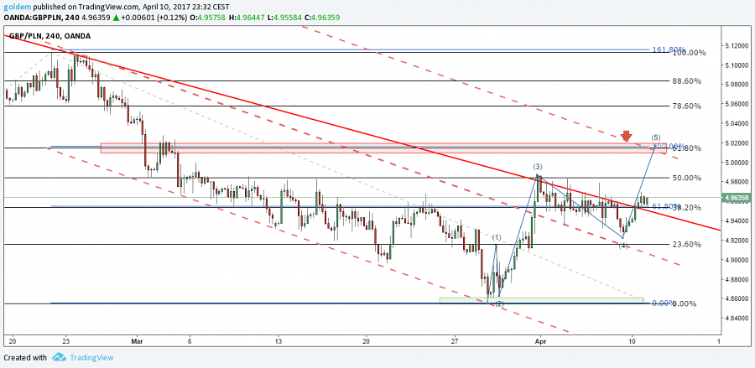

źródło: opracowanie własne ergokantor.pl

